НАЦІОНАЛЬНИЙ УНІВЕРСИТЕТ БІОРЕСУРСІВ І ПРИРОДОКОРИСТУВАННЯ УКРАЇНИ

Кафедра комп'ютерних наук Дисципліна «Операційна система Linux »

# Лабораторна робота №8

ВСТАНОВЛЕННЯ ТА НАЛАШТУВАННЯ DHCP

Виконав Студент групи ІПЗ-20006б **Симон Дмитрій Вікторович**

# 2023

**Мета:** надати глибоке розуміння процесу створення та конфігурування DNS- серверів, щоб сприяти стабільності та безпеці мережевих інфраструктур та забезпечити правильну роботу веб-сайтів та інших інтернет-сервісів.

# Завдання до лабораторної роботи:

Створення та налаштування DHCP серверу

# Хід роботи

1. Створення та налаштування DHCP серверу. Оновимо пакети нашої системи, виконавши команди update and upgrade.

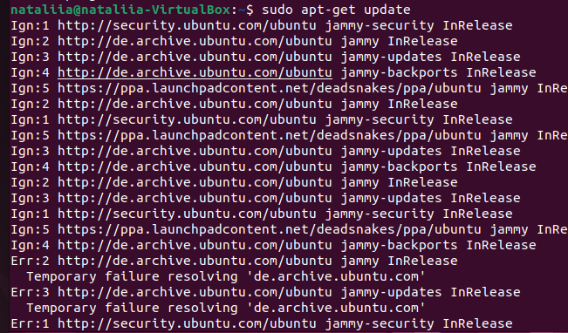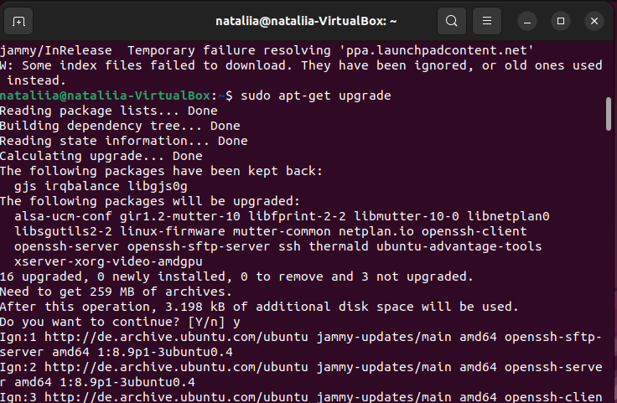

В налаштуваннях для майбутнього DHCP-сервера перевіримо конфігурації

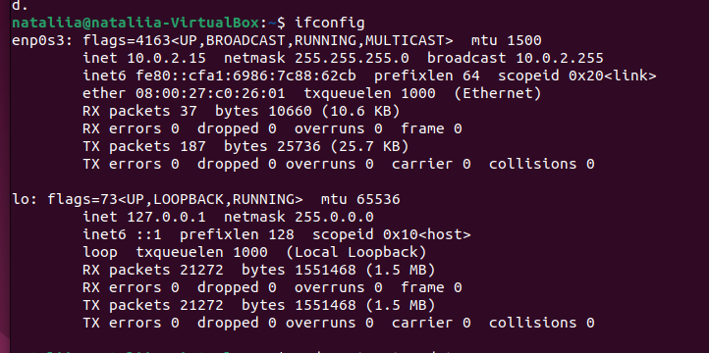

Далі в налаштуваннях віртуальної машини вказуємо статичну IP-адресу, на якій буде працювати сервер.

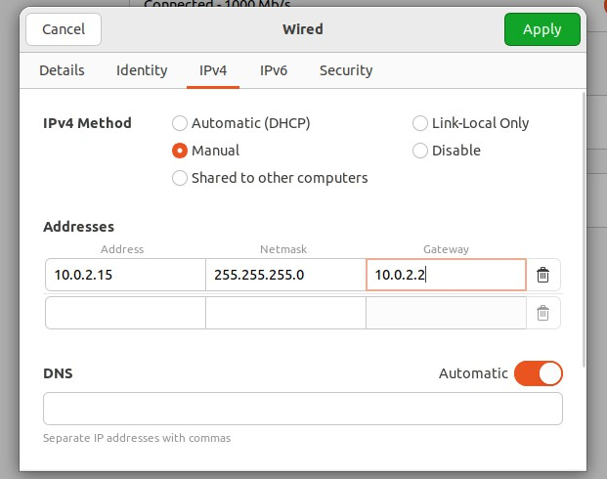

Після виконання налаштувань, зберігаємо зміни та встановимо програму DHCP серверу виконавши команду sudo apt-get install isc-dhcp-server -y

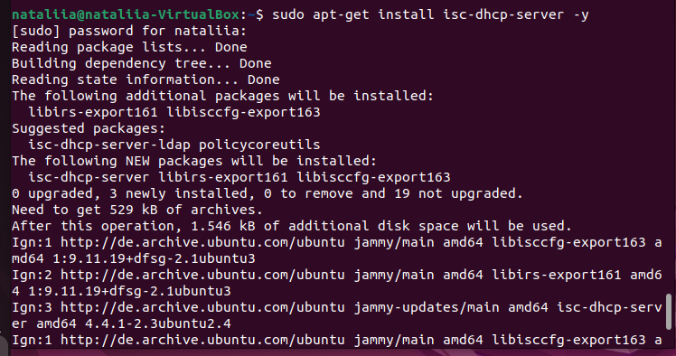

Проведемо конфігурацію створеного DHCP-сервера, за допомогою редагування файлу sudo vim /etc/dhcp/dhcpd.conf.

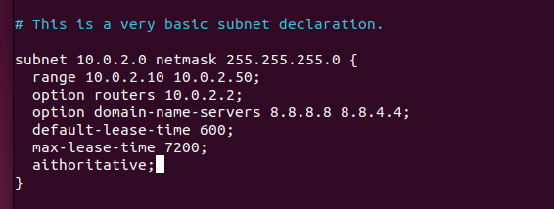

Після завершення налаштування оновлюємо сервер DHCP: sudo systemctl restart isc-dhcp-server.service. Бачимо що після рестарту і перегляду статусу сервера його було успішно активовано:

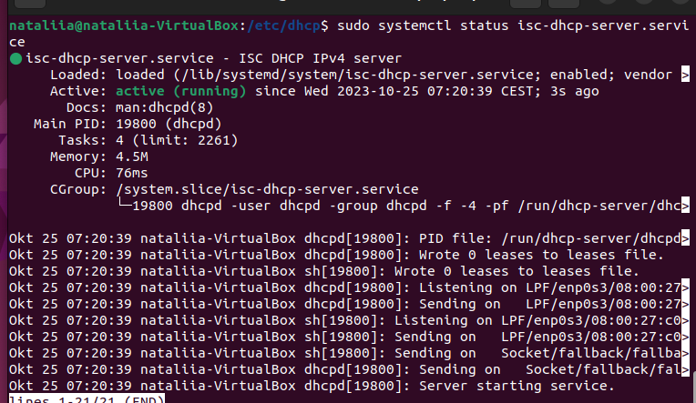

Перезапустимо DHCP cервер виконавши наступну команду: sudo systemctl restart isc-dhcp-server.service



Програма просить повторно авторизуватися

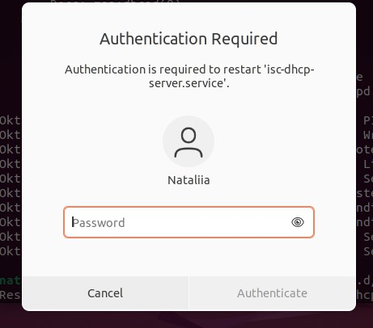

Можемо спостерігати що службу DHCP було успішно активовано. Перевіримо її функціонування, при запуску машини в даній мережі

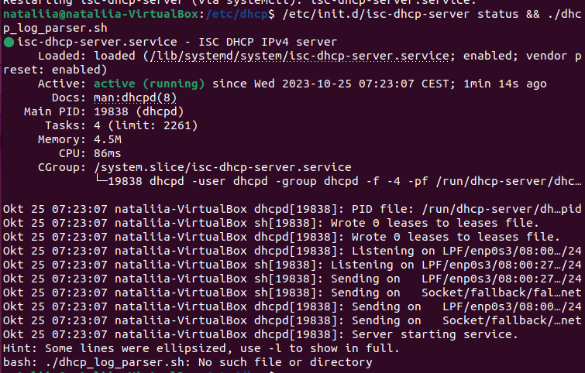

Останнім кроком здійснимо перевірку підключеного інтерфейсу з боку серверної частини, що перевірена попередньо за допомогою ifconfig.

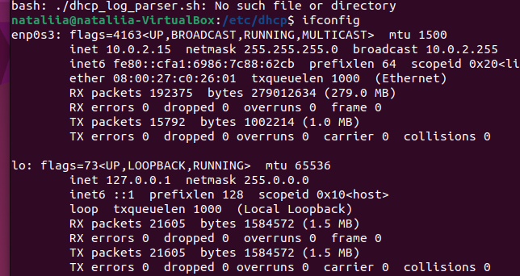

# Висновок.

В даній роботі було досліджено конфігурування DHCP сервера за допомогою використання конфігураційних файлів. Окрім цього було здобуто відомості про налаштування первинного та вторинного серверів.